ICS 19.060
CSS N71
T/CIMA 0118—XXXX

──────────────────────────────────

团体标准

纳米薄膜材料力学试验 压痕弹性模量测试规范
Nanofilm material mechanical test—Specification of indentation elastic modulus testing
（征求意见稿）

202×-××-××发布 202×-××-××实施

中国仪器仪表行业协会发布
目 次
前 言 III
1 范围 1
2 规范性引用文件 1
3 术语和定义及符号 1
3.1 术语和定义 1
3.2 符号 2
4 测试条件 3
4.1 环境要求 3
4.2 仪器要求 3
4.3 试样要求 3
4.4 压头要求 3
5 测试方法 3
5.1 安装要求 3
5.2 测试点选择 4
5.3 接触零点选择 4
5.4 设定试验循环 4
5.5 数据采集与处理 4
5.6 压痕弹性模量的计算方法 4
6 测试结果评定 6

前 言
本文件按照GB/T 1.1-2020《标准化工作导则 第1部分：标准化文件的结构和起草规则》的规定起草。
请注意本文件的某些内容可能涉及专利。本文件的发布机构不承担识别专利的责任。
本文件由中国仪器仪表行业协会试验仪器分会提出。
本文件由中国仪器仪表行业协会归口。
本文件起草单位：吉林大学、中机试验装备有限公司、深圳综合粒子设施研究院
本文件主要起草人：赵宏伟、王顺博、王赵鑫、李聪、姚丙南、宗翔宇、程丽丽。

纳米薄膜材料力学试验 压痕弹性模量测试规范

1 范围
本文件规定了测试纳米薄膜材料力学试验中压痕弹性模量的测试要求和测试方法。
本文件仅限于采用压头对试样表面进行垂直压入的压痕测试，适用于附着在基底材料表面厚度已知、性质均匀的单层纳米薄膜。

2 规范性引用文件
下列文件对于本文件的应用是必不可少的。凡是注日期的引用文件，仅注日期的版本适用于本文件。凡是不注日期的引用文件，其最新版本（包括所有的修改单）适用于本文件。
GB/T 21838.1—2019 金属材料 硬度和材料参数的仪器化压入试验 第1部分：试验方法
GB/T 21838.2—2022 金属材料硬度和材料参数的仪器化压入试验 第2部分：试验机的检验和校准
GB/T 21838.4—2020 金属材料 硬度和材料参数的仪器化压痕试验 第4部分：金属和非金属覆盖层的试验方法
GB/T 22458 仪器化纳米压入试验方法通则

3 术语和定义及符号

3.1 术语和定义
GB/T 22458界定的以及下列术语和定义适用于本文件。
3.1.1
纳米薄膜 nanofilms
厚度从几纳米到几百纳米的薄膜。
3.1.2
基底材料 substrate material
可以作为薄膜基底，且与薄膜界面结合性能良好的块体材料。
3.1.3
准静态压痕 quasi-static indentation
缓慢地把压头压在试件表面来施加载荷的压痕测试方式。
3.1.4
压透 press through
压痕测试中最大压痕深度大于薄膜厚度的情况（见图1）。
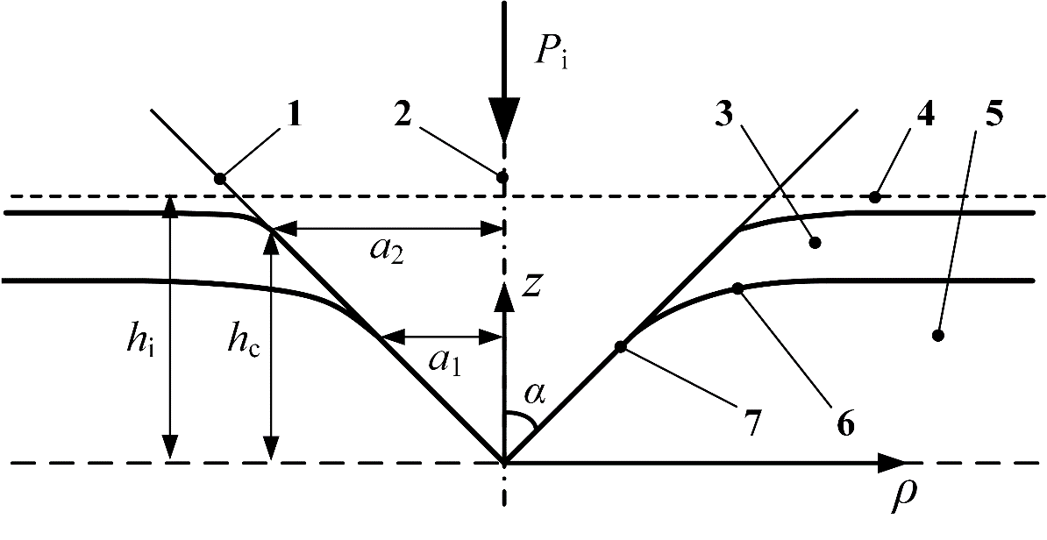
说明：
1——等效锥形压头；
2——加载轴线；
3——纳米薄膜；
4——基准平面；
5——基底材料；
6——纳米薄膜-基底材料复合系统界面；
7——压痕形貌。
图1 等效锥形压头压透纳米薄膜的截面示意图

3.2 符号
本文件使用的符号、单位和说明见表1。
表1 符号、单位和说明
符号 | 单位 | 说明
a | μm | 压头的接触半径
a₁ | μm | 压头与基底材料的接触半径
a₂ | μm | 压头与纳米薄膜的接触半径
P | mN | 压痕载荷
ρ | μm | 距离加载轴线的径向位移
z | μm | 距离基准面的高度
t | μm | 纳米薄膜厚度
h | μm | 施加压痕载荷下的压痕深度
h_{c} | μm | 施加压痕载荷下压头与试样的接触压入深度
E_{r} | GPa | 纳米薄膜-基底材料复合系统的折合模量
E_{s} | GPa | 基底材料的压痕弹性模量
E_{f} | GPa | 纳米薄膜的压痕弹性模量
G_{r} | GPa | 纳米薄膜-基底材料复合系统的折合剪切模量
G_{s} | GPa | 基底材料的剪切模量
G_{f} | GPa | 纳米薄膜的剪切模量
υ_{r} |  | 纳米薄膜-基底材料复合系统的泊松比
υ_{s} |  | 基底材料的泊松比
υ_{f} |  | 纳米薄膜的泊松比
χ |  | 修正因子，由临界压痕深度下基底效应贡献程度所确定
I₁ |  | 纳米薄膜对纳米薄膜-基底材料复合系统的贡献因子

4 测试条件

4.1 环境要求
测试试验应在下列环境条件下进行：
a) 环境温度23℃±5℃，温度波动小于1℃；
b) 相对湿度范围20%~50%；
c) 清洁无灰尘污染、周围无振动、无腐蚀性介质、无电磁干扰的环境中；
d) 电源电压的允许波动范围为220V±22V。

4.2 仪器要求
测试仪器应满足以下要求：
a) 能根据测试要求施加设定的压痕载荷或压痕位移；
b) 能采集和处理压痕测试试验循环中的压痕载荷、压痕位移和时间数据，并修正机架柔度、热漂移和接触零点，；
c) 能使用4.4.1中规定的测试压头，并根据不同形状的测试压头选用合适的压头面积函数；
d) 能在4.1所规定的环境条件工作，并维持它的校准状态。

4.3 试样要求
4.3.1 宜采用电子显微镜观测纳米薄膜横截面，准确测定纳米薄膜的厚度，基底材料的厚度应大于纳米薄膜厚度的20倍。
4.3.2 纳米薄膜的表面粗糙度应符合GB/T 21838.4—2020第5章中5.2的规定。
4.3.3 纳米薄膜与基底材料的界面结合性能良好，压痕测试过程中无显著的微裂纹、剥离脱落、界面脱粘等损伤现象。

4.4 压头要求
4.4.1 根据测试方法的要求，宜使用维氏压头、玻氏压头、改进型玻氏压头、直角立方体压头和圆锥压头等压头。
4.4.2 压头与试样接触的表面应高度抛光且无裂纹、夹渣、凹坑和污染等表面缺陷。
4.4.3 压头应牢固地安装在测试仪的主轴孔中，并确保压头轴线与试台表面垂直。
4.4.4 各种压头对应其所使用的整个深度范围（压痕深度不大于6 μm），均应有经过校准的面积函数。
4.4.5 每个压头均应有唯一性标识，宜标注在压头颈部或压头座上。
4.4.6 压头的设计应使其对测试仪器整体柔度的影响减少到最小程度。

5 测试方法

5.1 安装要求
被测试样应固定（例如粘贴）在试样台上，测试面应垂直于压痕载荷施加方向，测试面与水平面的倾角宜小于1°，以确保后续压痕测试的顺利进行。

5.2 测试点选择
选择试样表面满足粗糙度要求的区域进行测试，且任一压痕中心距试样边缘的距离至少应为最大压痕直径（或最大压痕深度，取二者之间较大者）的20倍，两相邻压痕中心之间的距离至少应为最大压痕直径（或最大压痕深度，取二者之间较大者）的20倍。

5.3 接触零点选择
为保证压痕载荷-深度曲线的重复性，每次测试时应单独设接触零点。接触零点的确定方法见GB/T 21838.1—2019第7章中7.3。

5.4 设定试验循环
5.4.1 单点多次准静态压痕测试试验循环
在符合5.2要求的试样测试点位置进行单点多次准静态压痕测试，设定试验循环的步骤如下:
a) 设定压痕载荷控制或压痕深度控制方法，宜设定为压痕载荷控制方法；
b) 设定最大压痕载荷或者最大压痕深度，宜根据使用的压痕测试仪器的加载范围由小到大设定最大压痕载荷或者最大压痕深度；
c) 设定加载时间、卸载时间、保载位置和保载时间，保载位置宜设定为最大压痕载荷位置，加载、卸载、保载时间宜均设定为30s；
d) 设定测量热漂移速率的保载位置和保载时间，通过在卸载阶段中的某一点(宜设定为最大压痕载荷的15%位置)插入一个保载阶段来实现,保载时间宜设定为60s，在整个试验循环中宜至少测量一次热漂移速率；
e) 设定数据采集频率，数据量应满足试验后数据分析的需要，宜设定为40次/s；
f) 设定重复测试次数，为了提高测试结果的重复性和可靠性，宜设定为5~10次。
5.4.1 多点单次准静态压痕测试试验循环
在符合5.2要求的试样测试点位置进行多点单次准静态压痕测试，设定试验循环的步骤如下:
a) 设定压痕载荷控制或压痕深度控制方法，宜设定为压痕载荷控制方法；
b) 设定测试点的个数，测试点的个数宜大于5；
c) 设定每个测试点的最大压痕载荷或者最大压痕深度，宜根据使用的压痕测试仪器的加载范围由小到大设定最大压痕载荷或者最大压痕深度；
d) 设定加载时间、卸载时间、保载位置和保载时间，保载位置宜设定为最大压痕载荷位置，加载、卸载、保载时间宜均设定为30s；
e) 设定测量热漂移速率的保载位置和时间，在整个试验循环中应测量一次热漂移速率，通过在卸载阶段中的某一点(宜设定为最大压痕载荷的15%位置)插入一个保载阶段来实现,保载时间宜设定为60s；
f) 设定数据采集频率，数据量应满足试验后数据分析的需要，宜设定为40次/s；
g) 设定重复测试次数，为了提高测试结果的重复性和可靠性，宜设定为5~10次。

5.5 数据采集与处理
根据5.4的要求执行试验循环,记录载荷、位移、时间数据。仪器对初始数据进行热漂移、仪器柔度和接触零点修正后，自动给出供分析用的压痕载荷、深度等数据。

5.6 压痕弹性模量的计算方法
根据5.5中已修正的的压痕载荷、深度数据，选取其中加载段重合良好且无明显“突进”或“突退”的压痕载荷-深度（P-h）曲线进行测试计算（见图2），根据其最大压痕深度与纳米薄膜厚度的关系选择相应的计算方法。
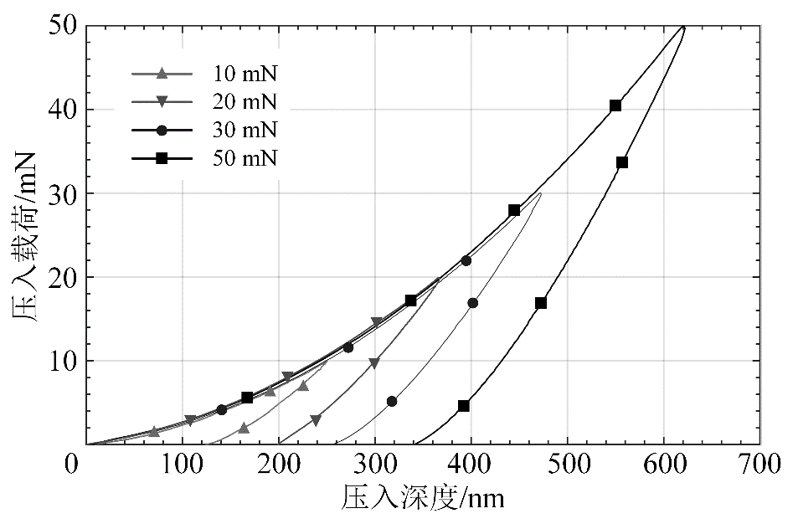
图2 不同压痕载荷下典型的P-h曲线
5.6.1 最大压痕深度＜10%t
此时，可以认为不受基底材料的影响，将纳米薄膜视为块体材料，通过拟合压痕载荷-位移卸载段曲线，即可得到纳米薄膜的压痕弹性模量，具体计算方法见GB/T 21838.1—2019附录A中A.5.1。
5.6.2 10%t＜最大压痕深度＜t
通过线性拟合压痕弹性模量与a/t曲线，外推至a/t为零，即可得到纳米薄膜的压痕弹性模量，具体计算方法见GB/T 21838.4—2020第7章中7.2。
5.6.3 最大压痕深度＞t
具体计算方法如下：
a) 通过拟合压痕载荷-位移卸载段曲线，得到不同压痕载荷下的纳米薄膜-基底材料复合系统折合模量E_{r}，具体计算方法见GB/T 21838.1—2019附录A中A.5.1。
b) 绘制5次重复测试得到的试样纳米薄膜-基底材料复合系统折合模量的平均值与最大压入深度的关系图（见图3）。
c) 根据E_{r}、h和t等参量信息，利用公式（1）和公式（2）拟合计算纳米薄膜及其基底材料的压痕弹性模量。拟合计算结果见公式（3），可得纳米薄膜的压痕弹性模量E_{f}和基底材料的压痕弹性模量E_{s}，此时拟合程度R²值为0.9917。
…………………………………………(1)
式中：
t ——纳米薄膜厚度；
h ——压痕深度；
E_{r}——纳米薄膜-基底材料复合系统的折合模量；
E_{s}——基底材料的压痕弹性模量；
E_{f}——纳米薄膜的压痕弹性模量；
χ ——修正因子，由临界压痕深度下基底效应贡献程度所确定，由公式（2）可得χ ≈ 0.6。
………………………………………(2)
式中：
G_{r}——纳米薄膜-基底材料复合系统的折合剪切模量；
G_{s}——基底材料的剪切模量；
G_{f}——纳米薄膜的剪切模量；
I₁ ——纳米薄膜对纳米薄膜-基底材料复合系统的贡献因子；
a ——压头的接触半径。
…………………………………(3)
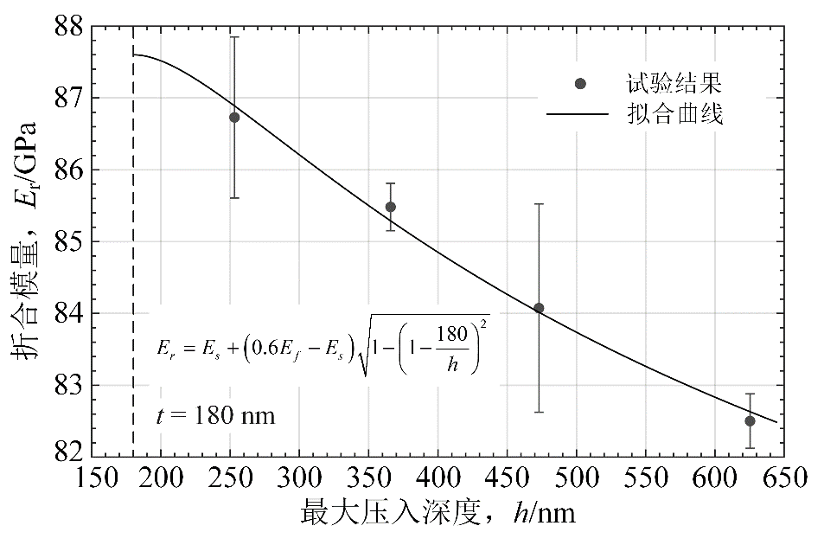
图3 ITO纳米薄膜压痕弹性模量的测试结果
注1：选用商业化氧化铟锡（Indium Tin Oxide，ITO）单层薄膜材料开展相关的测试试验，ITO薄膜通过磁控溅射到公称尺寸为10 mm×10 mm×0.7 mm的玻璃基底上，厚度为180 nm。
注2：通过装配有玻氏（Berkovich）金刚石压头的压痕测试仪器对被测试样进行一系列不同压痕载荷的压痕试验。
注3：试验过程采用压痕载荷控制加载，最大压痕载荷分别为10mN、20mN、30mN和50mN，加载和卸载时间分别为30 s，每个压入载荷至少重复5组试验，以确保测试结果的重复性和可靠性。

6 测试结果评定
在压痕测试中，纳米薄膜在相同测试状态下重复进行3次测试，压痕弹性模量以平均值计。

